**教 学 工 作 简 报**

2015-2016学年 第28期（总第215期）

河南省工业学校教务处督导办 2015年12月23日

**经管系成功组织传票翻打比赛**

----第九届技能及素质大赛系列报道之九

为响应我校职业技能大赛的举办，进一步提高会计专业学生的职业技能。2015年12月22日，由经管系承办的会计专业技能大赛——翻打传票比赛在108教室正式拉开帷幕。河南省工业学校第九届技能及素质大赛传票翻打比赛项目随着张枚老师宣布比赛开始，参赛的47名学生经过紧张有序的竞赛，传票翻打比赛圆满结束。

传票翻打，也称为传票算，是指在经济核算过程中，对各种单据、发票或凭证进行汇总计算的一种方法、一般采用加减运算。它是加减运算在实际工作中的具体应用，它可以为会计核算、财会分析、统计报表提供及时、准确、可靠的基础数字，是财经工作者必备的一项基本功，并被列入全国会计技能比赛的正式项目。通过竞赛使学生能传票翻打的技能训练标准， 学会自我评价以及促使学生的专业技能在各自的基础上得到进一步提高；培养学生严谨认真、准确规范的职业道德素质。比赛结束后，张老师认真评比试卷，最终共评出一等奖2名，二等奖3名，三等奖6名。

本次会计专业基本技能比赛的成功举办为同学们提供了一个展示自己、锻炼专业技能的平台，进一步强化了中职会计专业教学的职业性、实践性和开放性，推进了我校会计专业实践性教学，为推动学生专业技能的提高奠定了坚实基础。

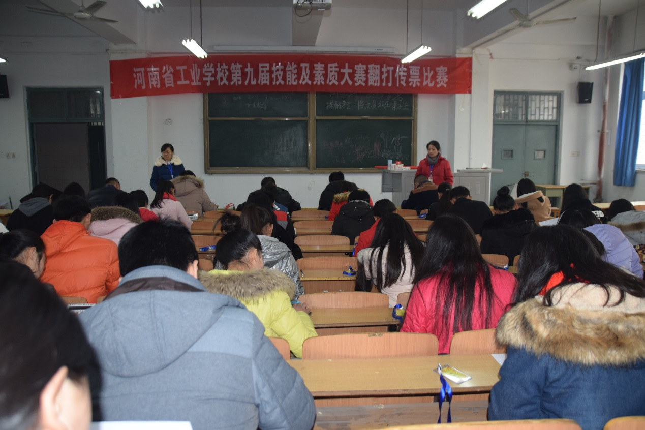

（监考老师认真工作中）

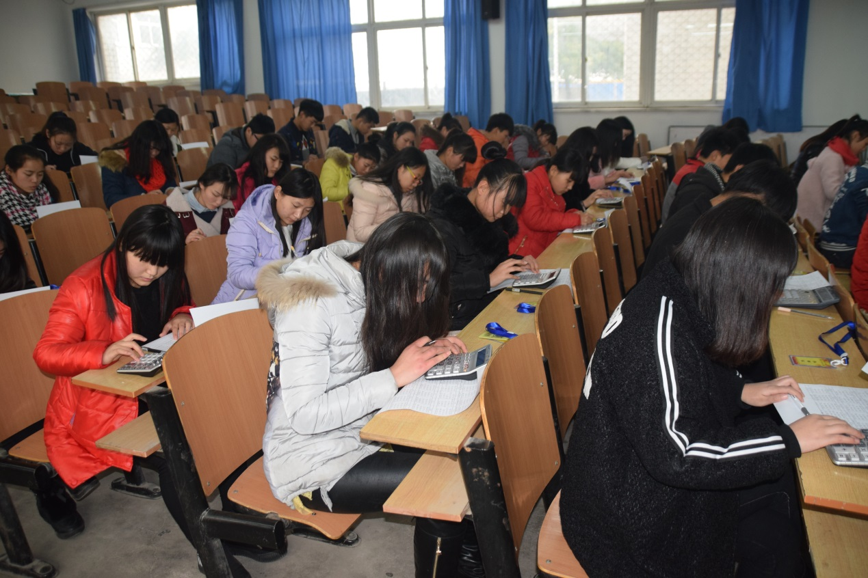

（参赛同学在紧张有序比赛中）

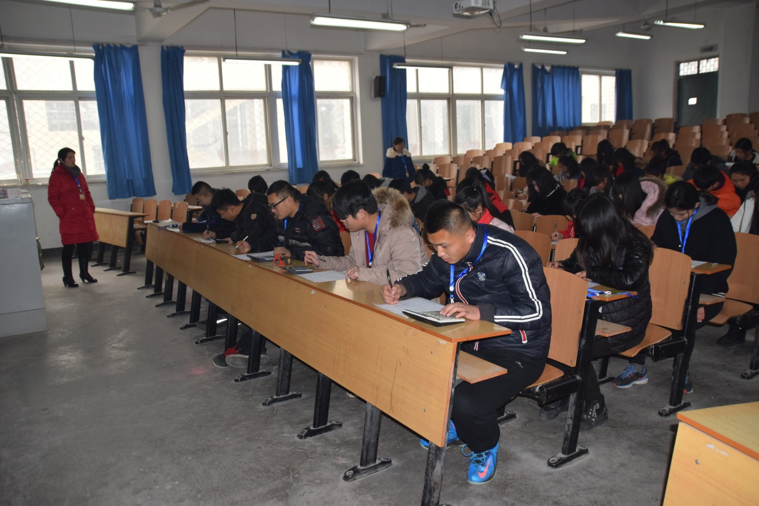

（参赛同学在认真、沉着书写）

经管系供稿

2015年12月22日